**Miteinander und Füreinander - Lernen - Entfalten - Wachsen**

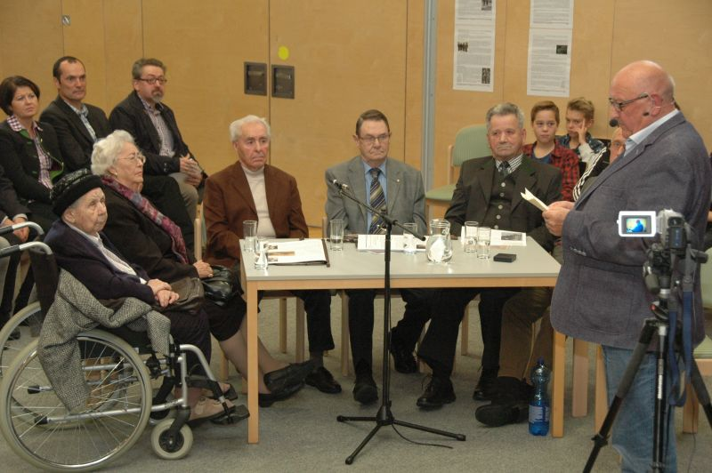**Projekttag am 26. Oktober 2016**

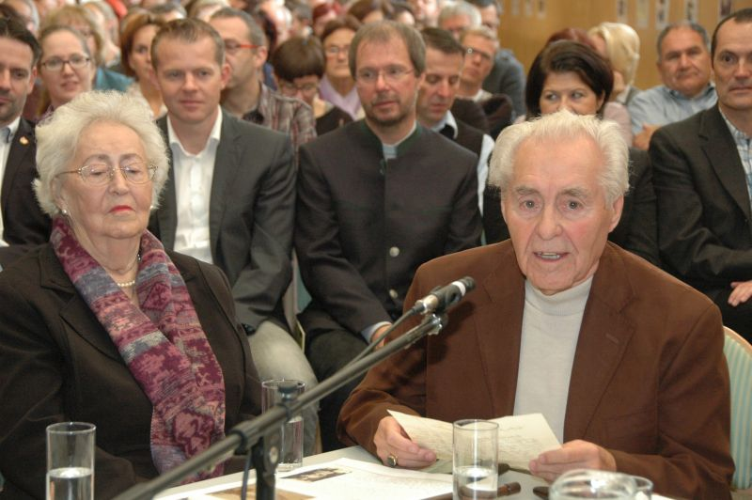

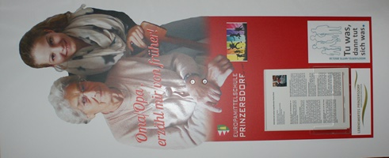27 Zeitzeugen des II. Weltkrieges wurden von Schülern unserer Schule befragt, die Interviews in Tondokumenten gespeichert und anschließend in bebilderten Berichten gedruckt.   
Am Projekttag konnte Direktor Mondl 250 Personen begrüßen, die gespannt den Lebensgeschichten der 12 anwesenden Zeitzeugen lauschten. Dr. Gerhard Floßmann führte als Moderator durch das Programm und versuchte auch die Kinder in die spannende Diskussion einzubinden.

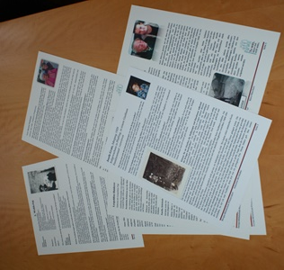

Pflichtschulinspektorin OSR Renate Zeller gratulierte der Schule zu der gelungenen und beispielgebenden Veranstaltung.   
Die Geschäftsführerin der Leaderregion DI Petra Scholze-Simmel brachte in ihrer Grußbotschaft zum Ausdruck, dass durch diese Aktion treffsicher die Vorstellung des TU WAS - Sozialfestivals – das Zusammenleben der Region menschlicher zu machen und zu einem lebenswerten „Dahoam“ beizutragen – erreicht werde.

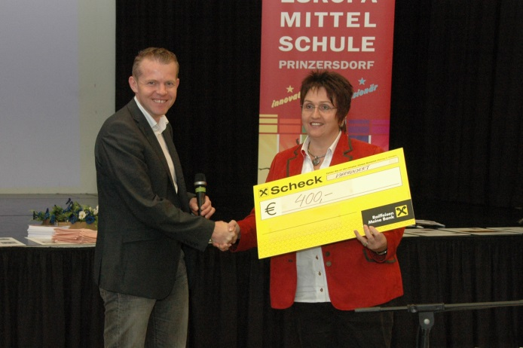Alle entstandenen Zeit­dokumente wurden auf Kunststofftafeln gedruckt und publi­kumswirksam zur Schau gestellt. Diese Tafeln können auch in Zukunft als Unterrichts- und Präsen­tations­material verwendet werden.   
Weiters liegen die Berichte in Form von Zeitungen in der Schul- und Gemeindebibliothek auf und stehen zum Download bereit.

Als Vertreter des „Jugendclub Bildungsfonds“ übergab Gerald Kraus­hofer der stolzen Klassenlehrerin Regina Schaberger einen Aner­kennungsscheck in der Höhe von 400 € für die Klassenkasse.

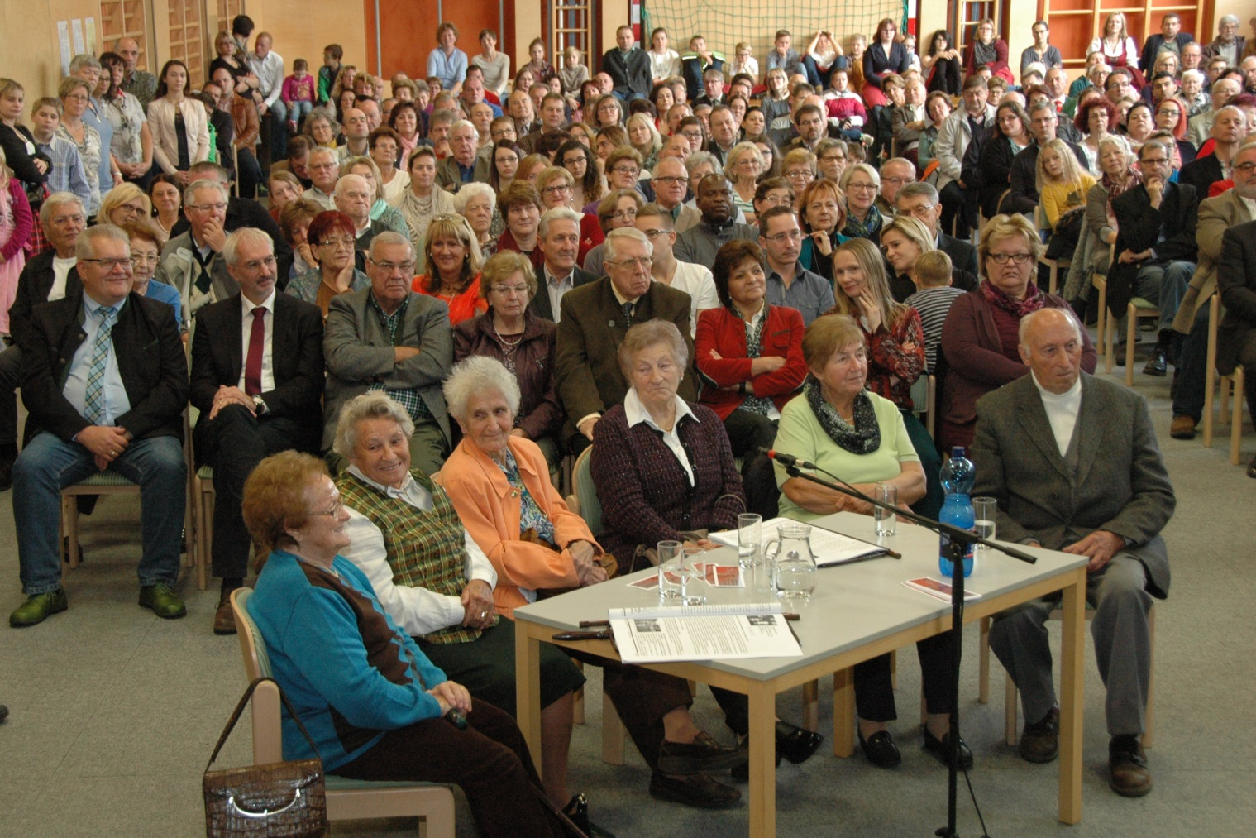

Im zweiten Teil des Projekttages wurde das vom Künstler Harald Krainer geschaffene Relief zum Thema „Miteinander und Füreinander - Lernen - Entfalten – Wachsen“ enthüllt.

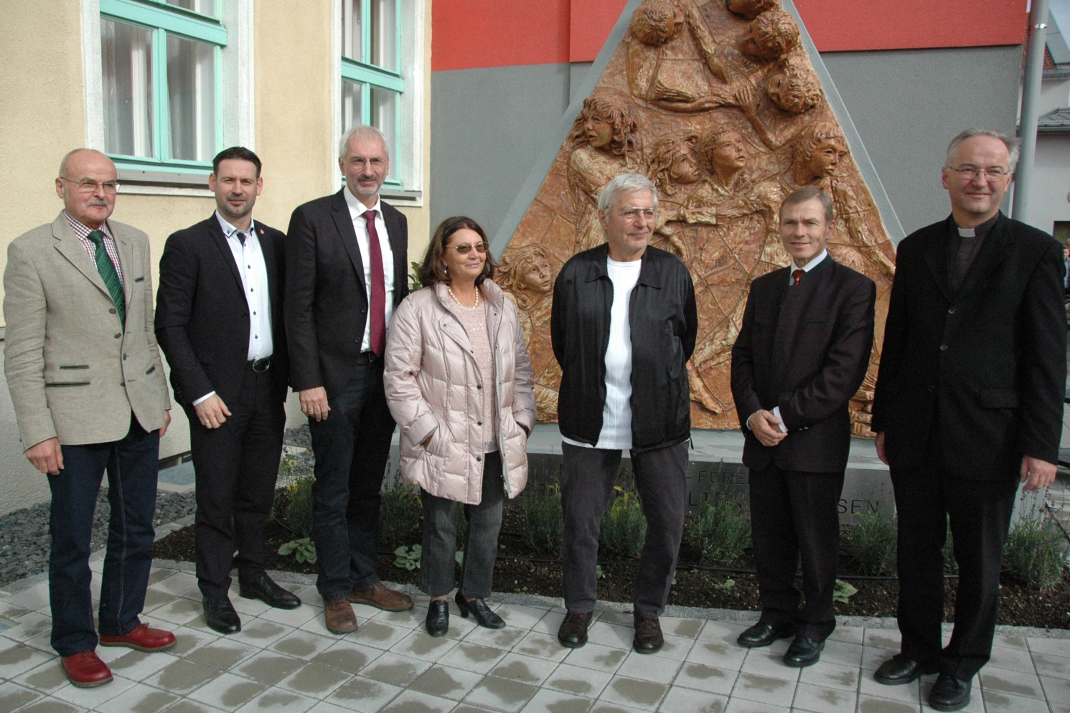

Bild: Kothmiller, BGM NR Ofenauer, BHM Schütz, Brigitte u. Harald Krainer, Dir. Mondl, Pfarrer Heibler

Dir. Mondl beschrieb die Entstehung des neu geschaffenen Vorplatzes und BGM Rudi Schütz bedankte sich bei allen Helfern, die in dreimonatiger Arbeit zum Gelingen beigetragen haben. Dabei wurden in Zusammenarbeit von Polytechnischer Schule, Eltern, Schülern und Dorferneuerung mehr als 400 freiwillige Arbeitsstunden geleistet.

Mit einem „Miteinander Essen – Füreinander Dasein“ fand der Projekttag einen kommunikativen Ausklang. Sponsoren, Elternverein und Lehrer der Schule stellten ein Mittagessen für 250 Personen bereit. Im Gegenzug konnten Spenden für eine in Not geratene Familie unserer Schule gesammelt werden. Mit dem erheblichen Spendenbetrag, der vom Elternverein verwaltet wird, können alle schulischen Aufwendungen in den nächsten Jahren abgedeckt werden. BGM NR Fritz Ofenauer bedankte sich für das soziale Engagement und wies eindrücklich darauf hin, dass wir in Zeiten des Wohlstandes unsere Augen gegenüber der Not und dem unerwarteten Schicksal unserer Mitmenschen nicht verschließen dürfen.

|  |  |
| --- | --- |
| tu_wasr20 | tu_wasr05 |
| tu_wasr13 |  |
| tu_wasr23 | tu_wasr06 |
| tu_wasr01 | tu_wasr03 |